
МИНИСТЕРСТВО НАУКИ И ВЫСШЕГО ОБРАЗОВАНИЯ РОССИЙСКОЙ ФЕДЕРАЦИИ
ФЕДЕРАЛЬНОЕ ГОСУДАРСТВЕННОЕ БЮДЖЕТНОЕ ОБРАЗОВАТЕЛЬНОЕ УЧРЕЖДЕНИЕ ВЫСШЕГО ОБРАЗОВАНИЯ
«ДОНСКОЙ ГОСУДАРСТВЕННЫЙ ТЕХНИЧЕСКИЙ УНИВЕРСИТЕТ» (ДГТУ)
Факультет «Информатика и вычислительная техника»
Кафедра «Кибербезопасность информационных систем»

Лабораторная работа №2
по дисциплине «Методы алгебраической геометрии в криптографии»
на тему: «Факторизация составного числа»

Выполнил: обучающийся гр. ВКБ 43
Ковалев Д.П.

Проверил: старший преподаватель
Артамонова Е.А.

Ростов-на-Дону
2026

Цель: научиться находить нетривиальный делитель заданного числа методом Полларда.
Ход работы:
Задание 1. Найти нетривиальный делитель заданного числа 𝜌 – методом Полларда. Для программной реализации 𝑐 и 𝑓 задаются пользователем. Для ручной отработки: 𝑐=2, 𝑓=𝑥²+1.
Вариант 11: 5777
Для запуска программы используется команда, которая представлена ниже на рисунке 1.
Рисунок 1 – запуск программы

В результате получился следующий вывод, который представлен на рисунке 2.
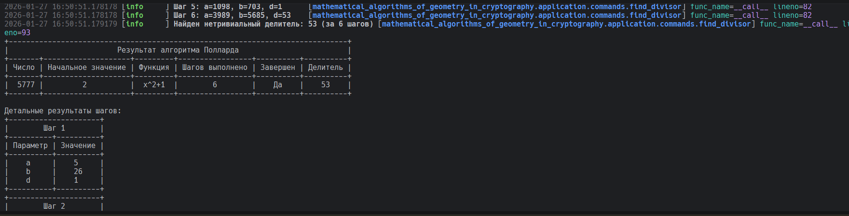
Рисунок 2 – результат работы программы

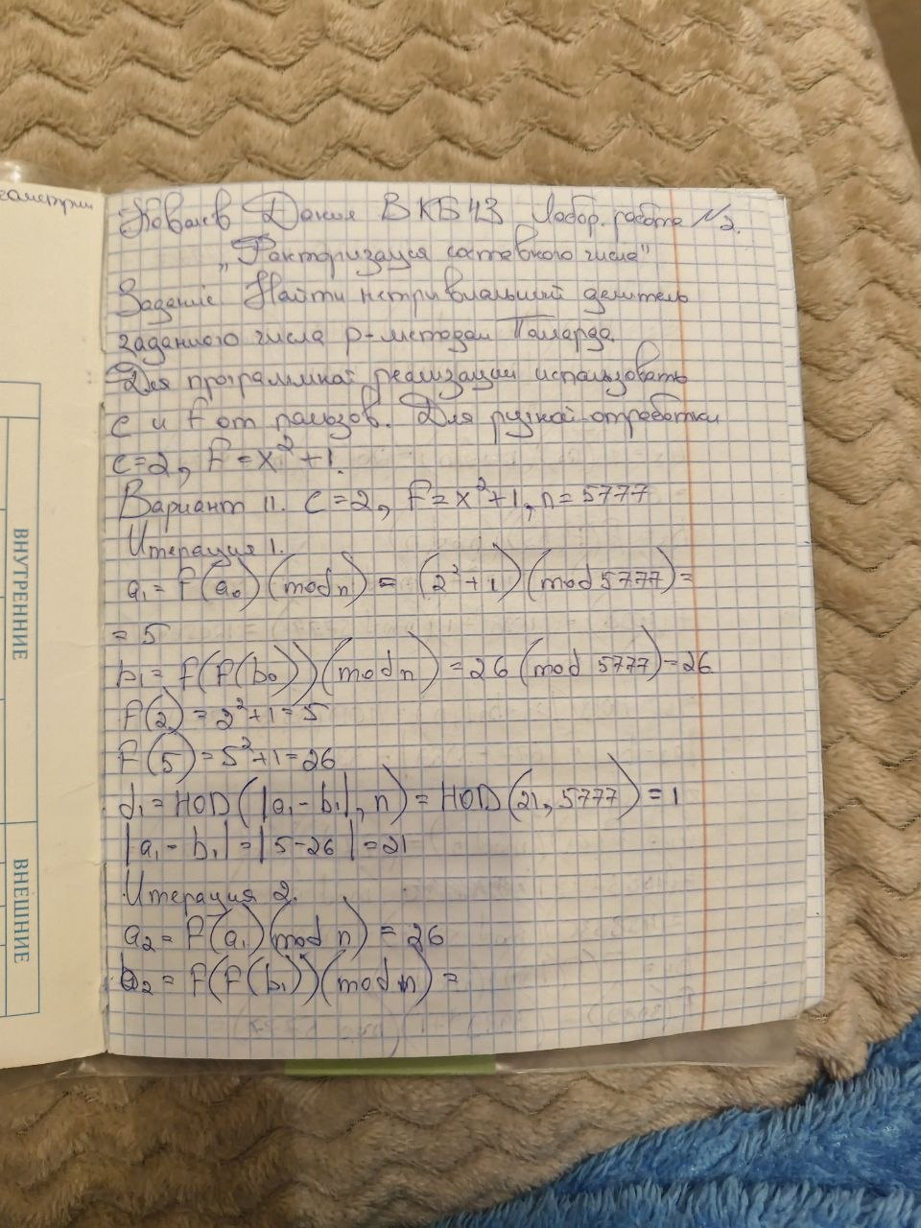
Рисунок 3 – Ручная отработка
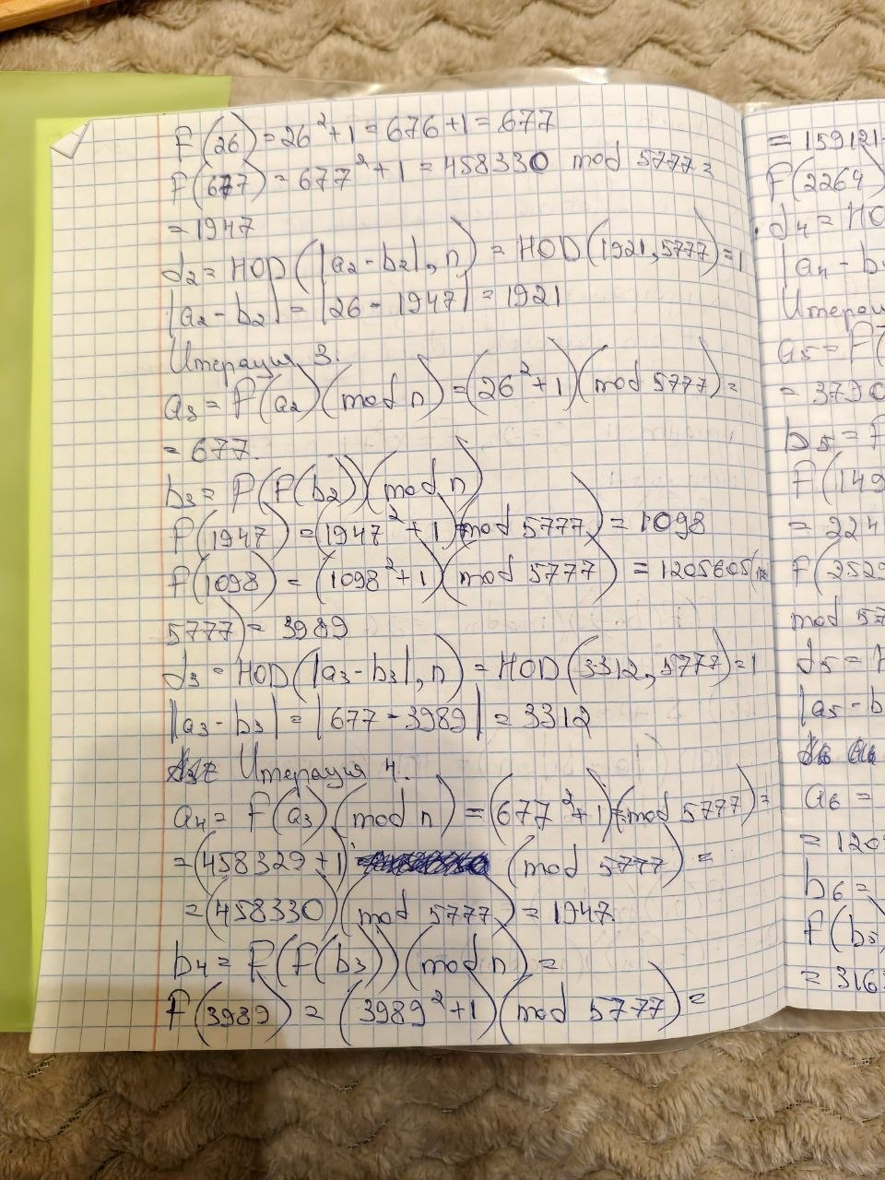
Рисунок 4 – Ручная отработка

Рисунок 5 – Ручная отработка
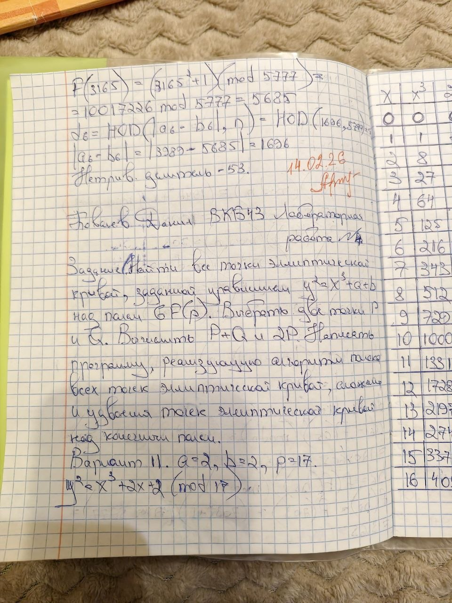
Рисунок 6 – Ручная отработка

Листинг кода

import logging
from dataclasses import dataclass, field
from typing import Final, Optional
from mathematical_algorithms_of_geometry_in_cryptography.domain.common.entities.base_aggregate import (
BaseAggregateRoot,
)
from mathematical_algorithms_of_geometry_in_cryptography.domain.pollard_rho.values.function_expression import (
FunctionExpression,
)
from mathematical_algorithms_of_geometry_in_cryptography.domain.pollard_rho.values.initial_value import (
InitialValue,
)
from mathematical_algorithms_of_geometry_in_cryptography.domain.pollard_rho.values.number import (
Number,
)
from mathematical_algorithms_of_geometry_in_cryptography.domain.pollard_rho.values.pollard_rho_id import (
PollardRhoID,
)
from mathematical_algorithms_of_geometry_in_cryptography.domain.pollard_rho.values.step_result import (
StepResult,
)
logger: Final[logging.Logger] = logging.getLogger(__name__)
@dataclass(eq=False, kw_only=True)
class PollardRhoTest(BaseAggregateRoot[PollardRhoID]):
"""
Aggregate root representing a Pollard's Rho algorithm execution.
This aggregate encapsulates:
- The number to factor
- Initial value c
- Function expression f(x)
- All step results
- The found divisor (if any)
"""
number: Number
initial_value: InitialValue
function_expression: FunctionExpression
steps: list[StepResult] = field(default_factory=list)
divisor: Optional[int] = field(default=None)
is_complete: bool = field(default=False)
def add_step(self, step: StepResult) -> None:
"""
Add a step result to the aggregate.
Args:
step: The step result to add
"""
if self.is_complete:
msg = "Cannot add step to a completed test"
raise ValueError(msg)
if step.step_number != len(self.steps) + 1:
msg = (
f"Expected step {len(self.steps) + 1}, "
f"got {step.step_number}"
)
raise ValueError(msg)
self.steps.append(step)
# If d != 1 and d != n, we found a divisor
if step.d != 1 and step.d != int(self.number):
self.divisor = step.d
self.is_complete = True
def mark_complete_no_divisor(self) -> None:
"""Mark the test as complete without finding a divisor (d == n)."""
self.is_complete = True
@property
def steps_count(self) -> int:
"""Get the number of completed steps."""
return len(self.steps)

Вывод: В данной работе был применён вероятностный алгоритм Полларда для поиска нетривиального делителя заданного числа. Метод основан на использовании числовой последовательности, заданной рекуррентной, и применении алгоритма Флойда с вычислением НОД для нахождения делителя. Алгоритм завершился успешно после нескольких итераций, что демонстрирует эффективность метода Полларда ρ для факторизации средних по размеру чисел без полного перебора. Полученные результаты позволяют рекомендовать метод Полларда для использования в задачах криптоанализа и генерации составных чисел с известными делителями.

